融资计划书

融资额度：2亿元，其中7500万元用于受托支付给政府补缴剩余土地款3500万元，滞纳金1580万元和配套费约2500万元左右。其他剩余款项用于受托支付于总包方工程款，追回2万余方工抵房。
融资期限：6+3个月。
情况说明：沈阳昊业公司于2012年获取该项目，总土地款1.12亿元，沈阳昊业已缴纳土地款项7700余万元，现项目已封顶，准现房。因土地尾款、滞纳金和配套费未缴足，故导致无法办理手续销售。
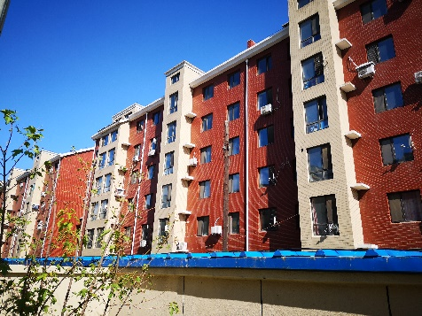
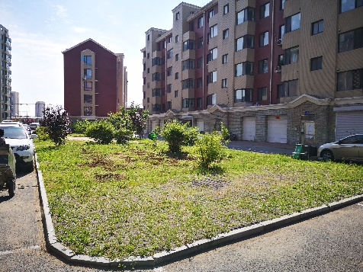
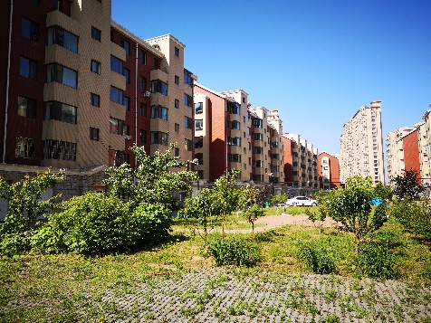
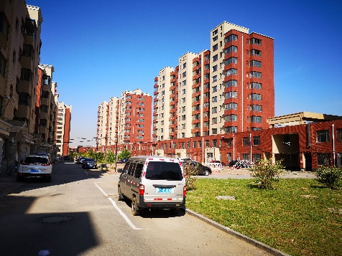
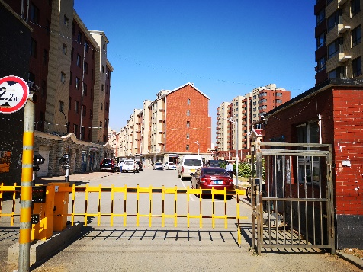

该项目总建面积10万方，其中三万方已与总包单位商谈工抵（3万方可商谈赎回），因该项目手续不齐全，故总包单位与公司有诉讼，属于总包单位资产保全措施，手续齐备后该诉讼可解。

操作模式：资金方先行收购该公司股权，可达到控股状态，同时可以获得原股东方提供的有手续的2500平商铺做抵押，资方以股东借款形式介入，出资750万元，用于解决该项目诉讼和解协议，项目手续齐备后（2个月内手续全部齐备），可将10万余方在建工程抵押于资金方。抵押后资方再出资2亿余元。上述资金全部采用资金方监管和受托支付，资金专款专用。
项目公司支付资金方年化固定回报以及部分项目利润。

